Zurich Gruppe Deutschland
Unternehmenskommunikation
Bernd O. Engelien
Deutzer Allee 1
50679 Köln
Deutschland

Telefon +49 (0) 221 7715 5638

bernd.engelien@zurich.com
http://www.zurich.de
http://www.zurich-news.de

Die Zurich Gruppe in
Deutschland gehört zur weltweit tätigen Zurich Insurance Group. Mit Beitragseinnahmen (2018) von über 5,5 Milliarden EUR, Kapitalanlagen von mehr als 47 Milliarden EUR und rund 4.600 Mitarbeitern zählt Zurich zu den führenden Versicherungen im Schaden- und Lebensversicherungsgeschäft in Deutschland. Sie bietet innovative und erstklassige Lösungen zu Versicherungen, Vorsorge und Risikomanagement aus einer Hand. Individuelle Kundenorientierung und hohe Beratungsqualität stehen dabei an erster Stelle.

„Extrem starke Finanzkraft“ - Zurich Lebensversicherung ausgezeichnet

Köln, 08.04.2020: Die Finanzkraft der Zurich Deutscher Herold Lebensversicherung AG wurde mit der Bestnote „1,0 – extrem stark“ ausgezeichnet. Die Bewertung wurde vom Wirtschaftsmagazin Focus Money vergeben und attestiert die starke Finanzkraft des Unternehmens. Der Lebensversicherer ist Teil der Zurich Insurance Group. Als Teil der Zurich Insurance Group ist die Finanzstärke der Gruppe deutlich wichtiger als die Einzelbetrachtung einer Gesellschaft. Grundsätzlich können Zurich Kunden stets auf die hohe Finanzstärke der Zurich Insurance Group vertrauen, die von unabhängigen Ratingagenturen regelmäßig positiv bewertet wird. Zurich weltweit und Zurich Deutschland sind durch ihr konsequentes Risikomanagement auch auf extreme Marktbedingungen vorbereitet.

Bewertungskriterien des Focus Money Ratings
Um die Leistungsstärke der Lebensversicherer festzustellen, wurden bei dem Focus Money Rating zur Finanzstärke die Ratingergebnisse sechs renommierter internationaler und nationaler Rating-Agenturen – Standard & Poors, Fitch Ratings, Moody`s, A. M. Best, Assekurata sowie DFSI – herangezogen. Diese Agenturen analysieren intensiv, wie es sowohl um die Stabilität von Versicherern aus Investorensicht als auch um die Unternehmensqualität aus Kundensicht bestellt ist. Die Analysehäuser veröffentlichen ihre Ergebnisse jeweils mit einer eigenen Rating-Skala. Da sich diese in Herangehensweise und Aussagekraft teils deutlich
unterscheiden, wurden sie zur besseren Vergleichbarkeit für den Finanzstärke-Test von Focus Money in einem einheitlichen Notenschema zusammengeführt. Nach Angaben der Redaktion von Focus Money kann sich damit jeder Kunde über die Bonität des Versicherers informieren.
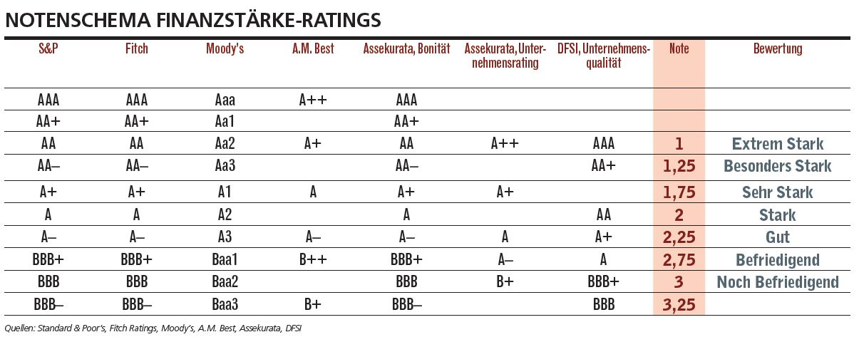

Kunden und Vertriebe können auf die finanzielle Stärke von Zurich vertrauen
Erst im September letzten Jahres wurde beim Unternehmens-Check des Instituts für Finanzwirtschaft der Hochschule Ludwigshafen eine „starke betriebswirtschaftliche Leistung“ attestiert. Der Lebensversicherer erreichte hinter der Allianz eine sehr gute Bewertung (Note 1,7 – 650 Punkte) und einen geteilten zweiten Platz – auf gleicher Höhe mit der Nürnberger Leben. Prof. Dr. Weinmann bescheinigte allen drei Lebensversicherern eine „finanzstarke Verfassung“. Auch das Ergebnis mit der Bestnote 1 des aktuellen Focus Money Finanzchecks bescheinigt Zurich eine extrem starke Fähigkeit mit stärkeren Verwerfungen an den Kapitalmärkten umzugehen und diese zu bewältigen. Vermittler und Kunden können jederzeit auf die Sicherheit und die Leistungsfähigkeit der Zurich Deutscher Herold Leben AG vertrauen.

